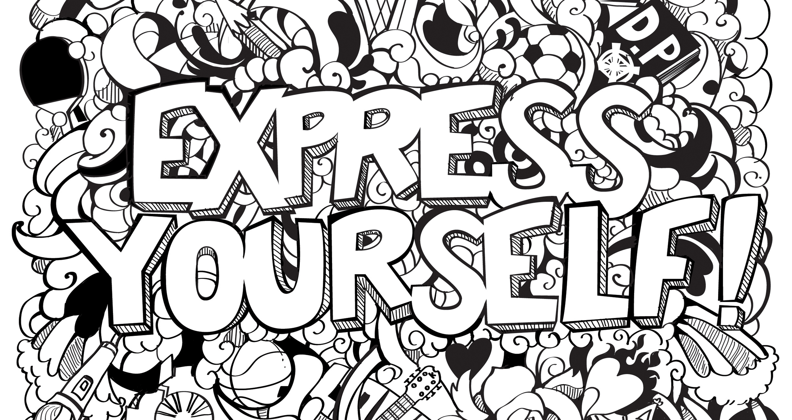**CKV PO1 KLAS 4**





**Aandachtspunten:**

*Cultureel zelfportret*

*Kunstdisciplines*

*Webnode*

**CKV WAT IS DAT NU EIGENLIJK?**

CKV staat voor ***Culturele Kunstzinnige Vorming*.**

Bij CKV kom je in contact met verschillende vormen van kunst en cultuur. Je maakt kennis met de theorie en de praktijk van verschillende kunstdisciplines zoals *theater, film, architectuur, muziek en nieuwe media*.

Je leert verder te kijken dan je eigen bekende wereld doordat je in contact komt met kunst- en cultuuruitingen die je nog nooit gezien, gehoord of ervaren hebt.   
CKV vergroot je algemene kennis, je leert hoe je je eigen mening vormt en je leert je mening beargumenteren. Door o.a. culturele activiteiten binnen en buiten de school te ondernemen zal je een eigen smaak ontwikkelen met betrekking tot kunst en cultuur.

Je afgeronde CKV-eindcijfer wordt samen met je afgeronde eindcijfers voor Maatschappijleer en je afgeronde cijfer van het Profielwerkstuk één eindexamencijfer dat ook meetelt voor compensatiepunten.

**EXPRESS YOURSELF**

Dit eerste PO gaat over jouw culturele kunstzinnige leven, ook wel het **cultureel zelfportret** genoemd.

**SCHOOLEXAMEN ONDERDEEL**

CKV is een schoolexamenvak. Deze opdracht is een onderdeel van het CKV-examen dat je dit jaar afsluit, je krijgt er dus een **schoolexamencijfer** voor.

**WEBSITE**

Bij CKV maak je een eigen website, dit doe je in Webnode; [**www.webnode.nl**](http://www.webnode.nl)

Webnode is gratis, werkt gemakkelijk en is snel en veelzijdig.

**HET MAKEN VAN DE WEBNODE WEBSITE**

1. **Ga naar** [**www.webnode.nl**](http://www.webnode.nl) **en bekijk daar verschillende voorbeeld websites.**
2. **Kies één website uit, deze zet jij om in jouw eigen website. (Let op: de websites met een blogindeling zijn minder geschikt.**
3. **Geef jouw website de titel CKV, de subtitel is jouw eigen naam en klas.**
4. **Voor jouw homepage/startpagina maak je een pakkende collage van jouw vier culturele/kunstzinnige favorieten van dit moment in bijvoorbeeld muziek, film, mode, media, design. (De lijst van alle disciplines waar je uit kunt kiezen vind je in deze opdracht)**

**Kies hiervoor afbeeldingen van internet en gebruik een app uit de appstore om er een nieuw beeld van te maken in de vorm van een collage van te maken. Gebruik hiervoor je smartphone.**

1. **Op de website maak je verschillende pagina’s aan.**
2. **Pagina 1 noem je OPDRACHTEN, hierin plaats je alle CKV-opdrachten, zodat je deze altijd bij de hand hebt.**
3. **Pagina 2 noem je INFO & KIJKWIJZERS, hierin plaats je alle belangrijke informatie over het vak en het examenreglement.**
4. **Pagina 3 noem je PO1 EXPRESS YOURSELF, hierin omschrijf je jouw culturele kunstzinnige leven, deze opdracht dus.**
5. **Zo krijgt ieder examenonderdeel een eigen pagina.**

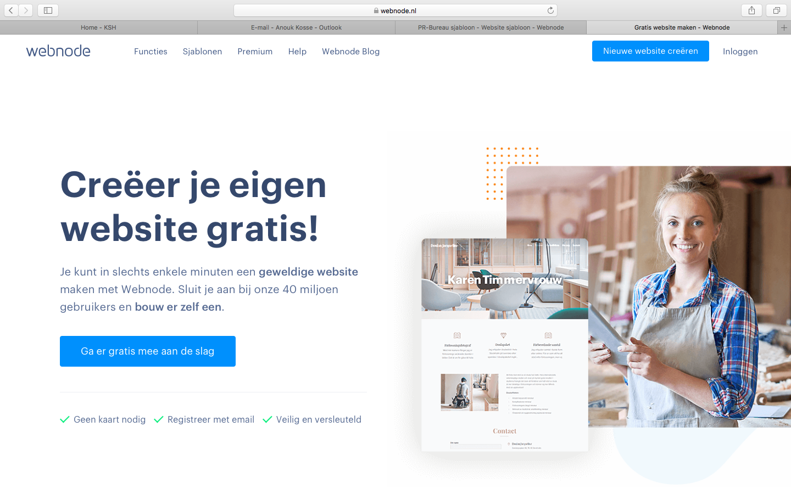

**PO1 EXPRESS YOURSELF**

**Wat voor smaak heb jij op dit moment?**

****Naar welk filmgenre kijk jij bijvoorbeeld graag, welk gebouw heeft indruk op jou gemaakt? Luister je graag naar muziek of bespeel je zelf een instrument? Maak je zelf wel eens foto’s of bezoek je wel eens een theatervoorstelling? Ben je bewust met je uiterlijk bezig doormiddel van kleding of juist helemaal niet? Let jij op het design wanneer je bijvoorbeeld een nieuwe smartphone of computergame aanschaft, welke apps gebruik je? Volg je mensen op Instagram of Youtube, heb je zelf een kanaal? Ga je wel eens naar festivals, hou jij van klassieke muziek of street-art zoals graffiti?

1. In dit eerste PO maak jij een pagina over jouw cultureel kunstzinnige leven. Wat weet en doe jij al op dit gebied? Wie of wat vind jij goed, mooi, lelijk, grappig, irritant, baanbrekend, inspirerend, bijzonder, gek, te gek of vernieuwend?

Laat alle disciplines aan bod komen. (Ze staan hieronder omschreven.)

**Laat jouw culturele kunstzinnige leven zien in woord, beeld en geluid:**

***EXPRESS YOURSELF!***

[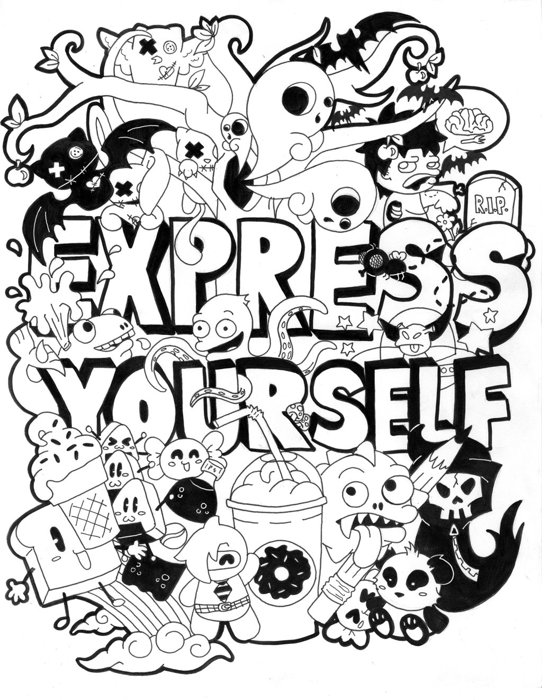](http://coffeevulture.deviantart.com/art/Express-Yourself-Doodle-444861558)





**DISCIPLINES**

***1. Film***

Ga je wel eens naar de bios, wat kijk jij graag op Netflix? Maak je zelf wel eens filmpjes of vlogs? Welke filmgenres hebben jouw voorkeur? Heb jij favoriete acteurs of regisseurs? Welke films, series of documentaires hebben indruk op jou gemaakt?

Geef hier jouw wereld omtrent film vorm.

***2. Muziek***

Waar luister jij graag naar? Welke muziekstijlen hebben jouw voorkeur? Zing je zelf graag of bespeel je een instrument? Let jij vooral op de beat, de tekst, de melodie? Wie is jouw favoriete zanger, dj, band? Ben je wel eens bij een concert of optreden geweest?

Geef hier jouw wereld omtrent muziek vorm.

***3. Nieuwe media***

Het internet, videogames, computers, virtual reality, digitale film en fotografie, mobiele telefonie/apps, en andere vormen digitale media zoals youtube vallen hier onder.

Omschrijf hier jouw wereld omtrent nieuwe media.

***4. Theater***

Ben jij wel eens in Schouwburg De Meerse geweest? Welke theatergenres ken jij? Heb je wel eens naar een comedyshow gekeken op Netflix? Heb jij in de Theaterklas gezeten? Kan jij je de eindmusical van groep 8 nog herinneren? Heb je een voorkeur voor een bepaald theatergenre?   
**Geef hier jouw wereld omtrent theater vorm.**

***5. Architectuur***Hou jij van moderne gebouwen of juist van hele oude, ben je wel eens op de Eiffeltoren geweest of over een Calatrava brug gefietst? Weet jij waar het hoogste gebouw ter wereld staat? Welke bijzondere gebouwen ken jij of heb je wel eens gezien?

**Geef hier jouw wereld omtrent architectuur vorm.**

***6. Beeldende kunst***Ben je wel eens in een museum geweest? Ken jij Het Mannetje van Hoofddorp? Maak je wel eens foto’s? Of heb je zelf wel eens een tekening, schilderij of graffiti gemaakt waar je trots op was? Heb je een voorkeur voor een bepaalde kunstvorm? Welke kunstvormen of kunstwerken ken jij?

**Geef hier jouw wereld omtrent beeldende kunst vorm.**

***7. Dans***

Welke dansstijlen ken jij? Let jij op dans in videoclips? Heb jij een bepaalde voorkeur op het gebied van dans?

Zit je zelf op dansen of heb je wel eens naar een dansvoorstelling gekeken?

**Geef hier jouw wereld omtrent dans vorm.**

***8. ……………….***

Bij overig kies je één van de volgende onderwerpen:

**- mode en lifestyle**

**- festivals**

**- design**

**- literatuur/lectuur/strips.**

**Geef hier jouw wereld omtrent dat onderwerp vorm.**

***Ondersteun iedere discipline met afbeeldingen, filmpjes, lyrics, muziekjes e.d!***



**BEOORDELING EXPRESS YOURSELF!**

**1. De gehele vormgeving van mijn website (in tekst en beeld) is tot in detail verzorgd en mijn persoonlijke smaak komt hierin heel duidelijk naar voren.**  
Onvoldoende 0 punten – Voldoende 1 punt - Goed 2 punten

**2. Ik heb een pakkende homepage, het geeft een duidelijk beeld van mijn culturele kunstzinnige favorieten van dit moment. De collage van de verschillende foto’s is één geheel geworden.**

Onvoldoende 0 punten – Voldoende 1 punt - Goed 2 punten

**3. Bij alle disciplines zijn mijn ervaringen uitgebreid omschreven en deze worden rijkelijk ondersteund door voorbeelden in beeld en geluid.** Onvoldoende 0 punten – Voldoende 1 punt - Goed 2 punten

**4. Ik heb extra’s toegevoegd.** Onvoldoende 0 punten – Voldoende 1 punt - Goed 2 punten

**5. Mijn inzet tijdens het maakproces was goed en de opdracht is binnen de gestelde tijd ingeleverd.**

Onvoldoende 0 punten – Voldoende 1 punt - Goed 2 punten